J. S. Bach: Violinkoncert i E-dur 3. sats

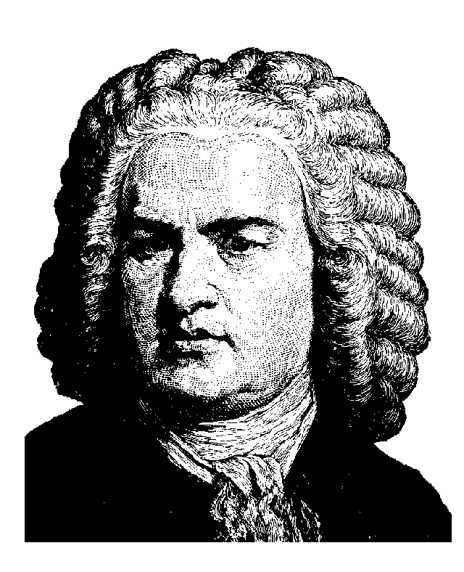
Johann Sebastian Bach (21. marts 1685 - 28. juli 1750) var en tysk komponist og organist fra den barokke periode. Han regnes over det meste af verden for at være én af de største komponister gennem tiderne. Hans værker, kendetegnet ved deres intellektuelle dybde, tekniske kvaliteter og kunstneriske skønhed, har givet inspiration til nær sagt samtlige europæiske komponister efter ham.

J. S. Bach: Violinkoncert i E-dur 3. sats

R e1 R e2 R e3 R e4 R

Stiltræk ved den barokke solokoncert:  - Vekslen mellem tutti/solo. En solokoncert. Koncert=kappestrid mellem solist og orkester  - Vekslen mellem forte og piano.  - Besætning: solist: soloviolin  strygergruppe: 1. & 2. violin, bratsch  continuogruppe: cello, kontrabas, cembalo  - Tematisk enhed, dvs et tema pr. sats (i modsætning til klassikkens ”norm” med 2 kontrasterende temaer)  - sekvensering: en melodistump eller tema-bid gentages, hver gang forskudt i forhold til før. Oftest en tone op eller ned. | Tyiske træk ved Rondo:  - Vekslen mellem Ritornellet (hvor hele orkesteret spiller temaet eller dele af temaet) og Episoderne, hvor der soloinstrumentet spiller frit/solistisk sammen med en mindre del af orkesteret.  - Ritornellet kan komme i forskellige tonearter og vi behøver ikke få hele temaet hver gang (modulerende rondo), men det kan også komme med hele temaet i samme toneart (rondo).  - Episoderne er forskellige bå mht melodisk stof og mht instrumenter. Der arbejdes videre med motiver fra temaet.
Andre typiske baroktræk:
Johann Sebastian Bach (21. marts 1685 - 28. juli 1750) var en tysk komponist og organist fra den barokke periode. Han regnes over det meste af verden for at være én af de største komponister gennem tiderne. Hans værker, kendetegnet ved deres intellektuelle dybde, tekniske kvaliteter og kunstneriske skønhed, har givet inspiration til nær sagt samtlige europæiske komponister efter ham.

Johann Sebastian Bach (21. marts 1685 - 28. juli 1750) var en tysk komponist og organist fra den barokke periode. Han regnes over det meste af verden for at være én af de største komponister gennem tiderne. Hans værker, kendetegnet ved deres intellektuelle dybde, tekniske kvaliteter og kunstneriske skønhed, har givet inspiration til nær sagt samtlige europæiske komponister efter ham.

- uendelig melodi
- den faste puls

